首届中国团餐产业和营养管理大会
暨学生餐高质量发展会议报名回执
（汇款回执或截图一并发送邮箱）

单位名称
单位地址
经办人姓名 |  |  | 电话
参会者姓名 | 性别 | 职务 | 民族 | 手 机 | 邮 箱
住宿需求 | 预订房间：□标间： 间 □单间： 间  高级房350元/天 含单早、标间400元/天 含双早
住宿需求 | 预订日期： 日至 日
单位发票  信息 | 发票单位全称：  纳税识别号：
注：此表填写完整，与汇款回执或截图一并发送至会务组邮箱：Insyyxh2019@163.com

一、会议费：
含11月8日全天会议、午餐晚餐及会议资料
参会类型 | 价格
一般代表 | 900元
中国学生营养与健康促进会会员 | 800元
中国营养学会会员 | 800元

- 汇款方式：
1.对公汇款（汇款时注明：首届中国团餐产业和营养管理大会暨学生餐高质量发展会议）
户 名：中国学生营养与健康促进会
开户行：工商银行北京鼓楼支行
帐 号：0200 0032 0901 4484 530
2.二维码缴费：
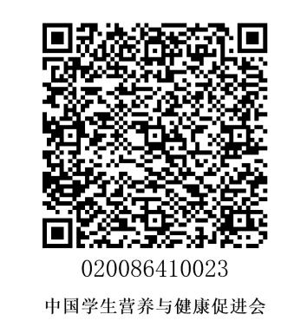
会议现场不办理现金收费，请提前线上缴费或办理对公汇款。
**扫码缴费请备注会议会费及姓名方便核对信息
**对公汇款请在回执内填写好发票信息
缴费信息同回执一并发送至会务组邮箱Insyyxh2019@163.com

